研究生管理系统课表查询模块

任课教师操作手册

一、如何进入排课管理：

）系统登录
用浏览器访问新系统地址https://yjsxt.jnu.edu.cn即可进入新系统，此时用各位老师自己的统一身份认证账号进行登录
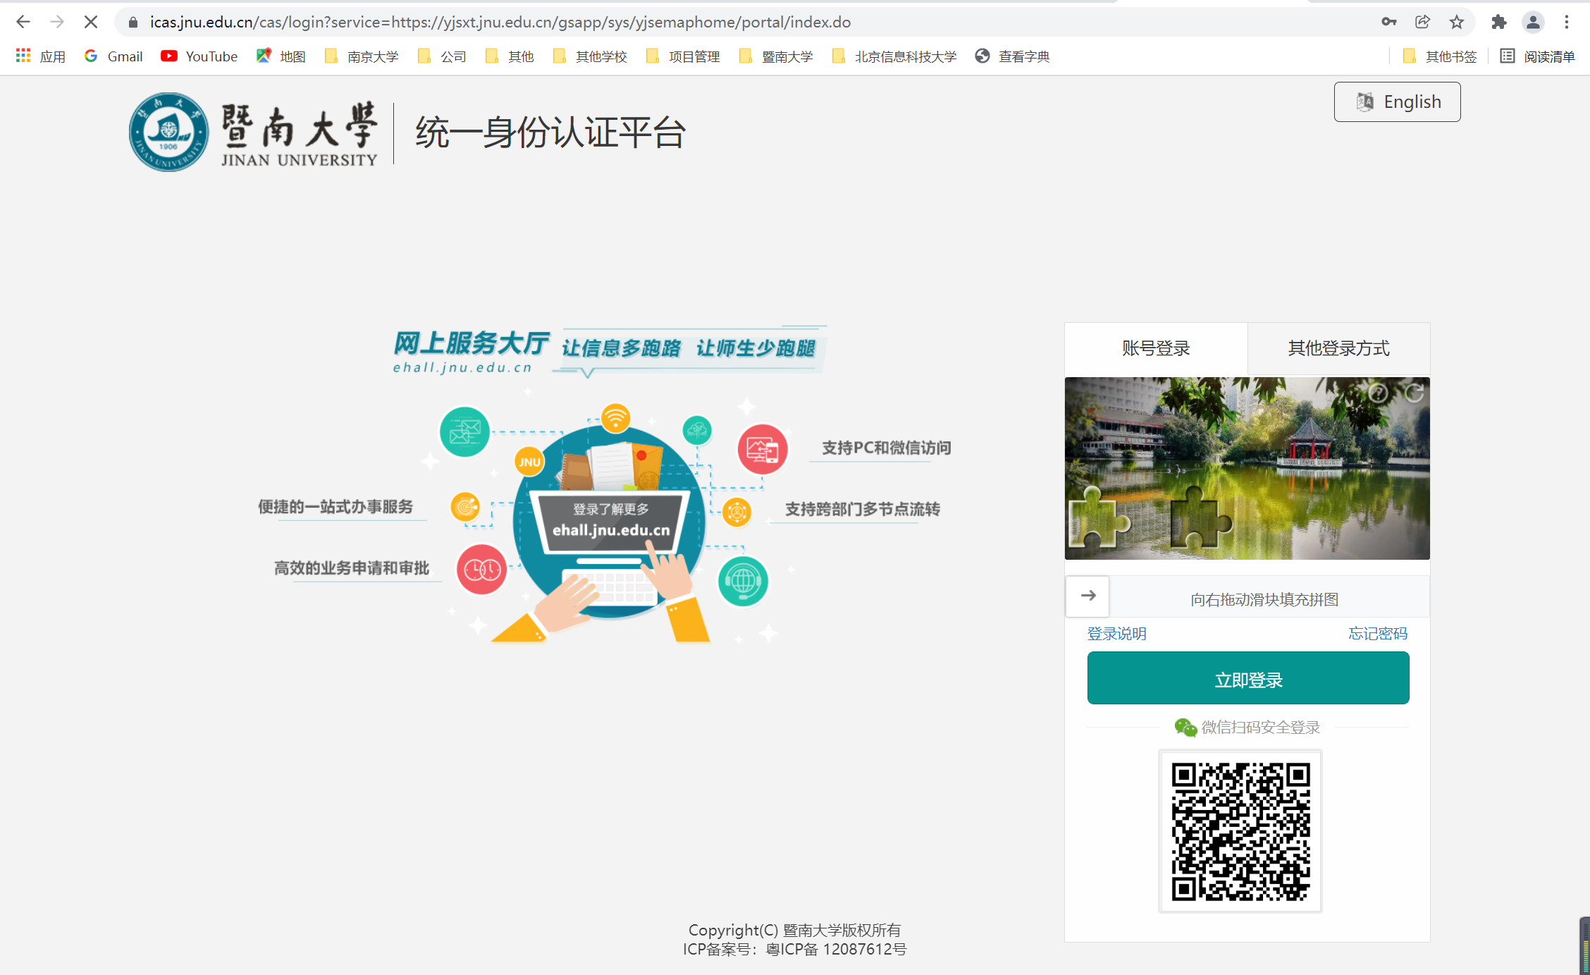

）选择应用
在研究生系统首页左侧点击培养管理-----我的课表应用，进入课表查询应用。（选择任课教师用户组）
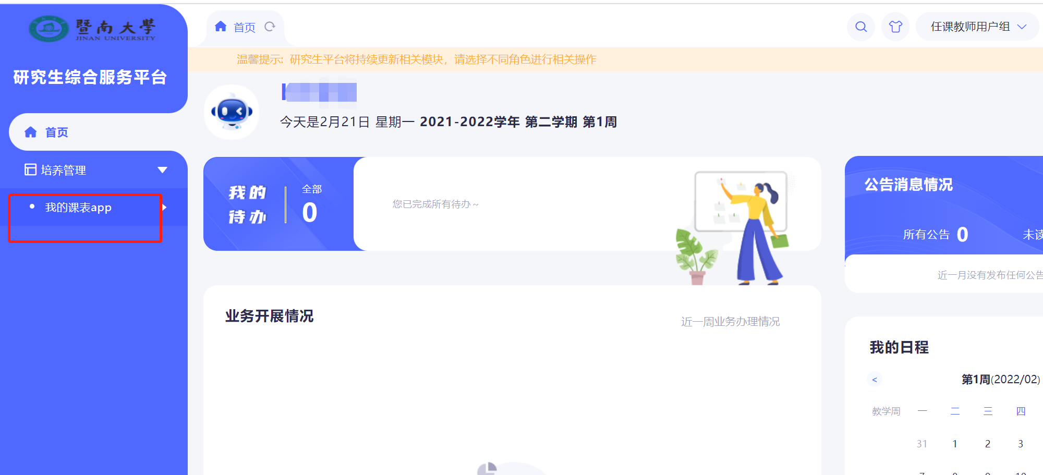
进入课表后可实现课表打印及点名册打印
